Дата проведения:
17.04.2012
Класс: 2»А»

Тема: Акварель по-сырому. Пейзаж.

Цели:

Образовательная:
- Познакомить учащихся с техникой работы акварельными красками «по-сырому», смешивать краски и получать новые оттенки и цвета;
Развивающая:
- Развивать умение мыслить творчески, создавать что-то новое, оригинальное, видеть прекрасное в обычных вещах, эстетическое восприятие природы и искусства художников;
- Развить наблюдательность и воображение, творческую фантазию и активность, интерес к искусству;
Воспитательная:
- Воспитывать аккуратность, чувство прекрасного, нравственно-эстетическое отношение к миру искусства;
- Воспитывать любовь к природе через своеобразие русского пейзажа (колорит, мотив, сюжет) на основе знакомства с произведениями живописи: И.И. Левитан «Золотая осень», «Весна. Большая вода», И.И. Шишкин «Золотая осень», «Березовый лес».
Материалы: клеенка, альбом, кисти, акварельные краски, баночка для воды, палитра, карандаш простой, презентация.

Ход урока

I.Организационный момент.
Цель: создать благоприятную атмосферу для работы на уроке.
- Здравствуйте, ребята! Садитесь, пожалуйста.

II. Объяснение нового материала
- Актуализация знаний.
Цель: актуализировать знания учащихся о жанрах изобразительного искусства.
- Ребята, сегодня на уроке мы будем говорить о жанрами изобразительного искусства.
-Какие жанры вы знаете? (натюрморт, портрет, пейзаж)
-Что изображают художники в каждом жанре?
-Послушайте загадку:
Если видишь на картине, чашку кофе на столе
Или морс в большом графине, или розу в хрустале
Или бронзовую вазу, или торт,
Или все предметы сразу, знай, что это… натюрморт
-Что же такое натюрморт? Что мы видим на этих картинах?
(Натюрморт – изображение неодушевленных предметов. Голландцы называли натюрморт «Тихая жизнь»)
(Константин Коровин «Корзина с рябиной», Мартирос Сарьян «Зрелые фрукты»)
-Послушайте загадку:
Если видишь, что с картины, смотрит кто-нибудь на нас,
Или принц в плаще старинном, или вроде верхолаз,
Лётчик или балерина, или Колька твой сосед,
Обязательно картина называется …портрет
-Что же такое портрет? Что мы видим на этих картинах?
(Портрет – жанр изобразительного искусства, изображающий человека или группу людей)
(Фёдор Степанович Рокотов «Портрет неизвестной в розовом», Владимир Лукич Боровиковский «Лизонька и Дашенька)

- Беседа
- О каком жанре мы будем говорить сегодня, вам подскажет следующая загадка.
Если видим на картине нарисована река...
Если ель и белый иней,
Или сад и облака,
Или снежная равнина,
Или поле и шалаш,
Обязательно картина называется... (пейзаж)
-Ребята, а что такое пейзаж?
-Что вы уже о пейзаже? Каким бывает пейзаж?
(Пейзаж – жанр изобразительно искусства, предметом которого является изображение природы).
- «Пейзаж» в переводе с французского «сельский вид».
-Как вы думаете, почему его так называли?
-Каким сначала был пейзаж? (Сельским)
-А какие пейзажи встречаем сейчас? (Чаще городские)
-Русская природа красива в любое время года. И каждый художник видит и любит её по-своему.
- А что значит, по-вашему «художник видит и любит по-своему»?
(Кто-то чаще рисует осень, а кто-то больше любит зиму).
- Перед вами картины, на каждой из них мы видим понравившийся автору уголок природы, пейзаж.
-Какие времена года мы видим?
-Посмотрите внимательно, в какую картину вы хотели бы «войти»? Почему?
-Что мы можем услышать в этих картинах?
-Кто шагает в зиму? Весну? Лето?
-Пейзаж изображает природу в разные времена года: зиму, весну, лето и осень.
- Шишкин, Иван Иванович «Березовый лес»
- Исаак Ильич Левитан «Золотая осень», «Весна. Большая вода»
- Посмотрите на картину Исаак Ильич Левитана «Золотая осень». Это моя любимая картина!
- Эта картина поднимает настроение своими яркими солнечными красками.
- Какие чувства она вызывает у вас?
-Осень – самое любимое время года Левитана, и больше всего картин художник посвятил именно осени.
- Но у И. И. Левитана есть и другие картины. Например, «Весна. Большая вода».
-Хотя на картине присутствуют и холодные цвета (много воды), вся она как бы пронизана тёплыми тонами: жёлтым, золотистым, розоватым, голубым цветом.
-Этот пейзаж музыкален. Какую музыку вы слышите, смотря на картину?
-Находясь там, в картине, что бы вы делали? Поплыли на лодке, стоя ли бы на берегу?
- А вот Иван Иванович Шишкин изображал природу в разные времена года. Художник восхищается величием и мощью русских просторов и передает свой восторг нам.
«Березовый лес» «Зима» «Золотая осень»
-На всех картинах изображен лес: березовый, сосновый, смешанный.
-Как вы думаете, почему И.И. Шишкин рисовал лес? (Любил лес)
- И.И.Шишкина называли «богатырь русского леса». Он очень любил лес. Почти каждый день он старался, идя в школу, пройти самый длинный путь, чтобы полюбоваться лесными красотами.
- Скажите, а как же писали пейзажи?
- Сегодня пейзаж мы будем писать в технике «по – сырому». Эта техника стала применяться только в XIX века. Эта манера изображения по-сырому родилась в Англии. Именно поэтому живопись акварелью на сырой бумаге называют «английской акварелью».
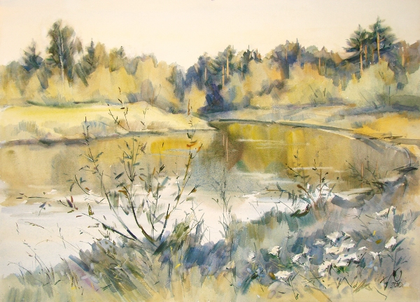
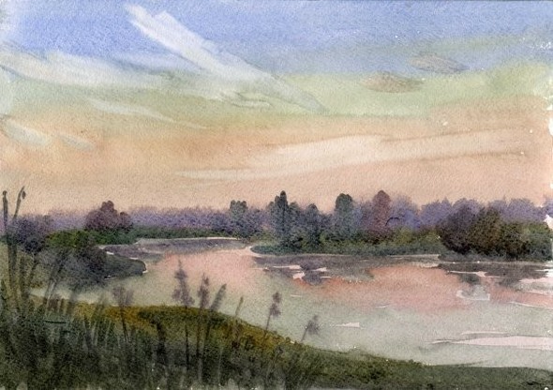
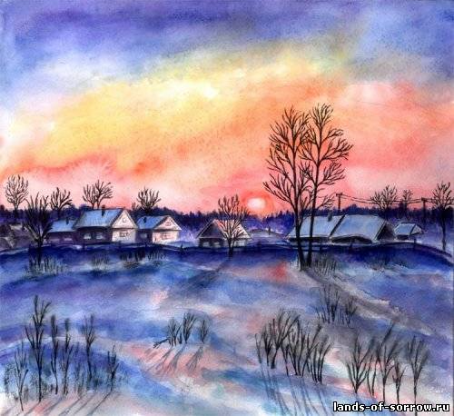
-Посмотрите на картины художников, чем отличаются их картины от тех, что мы смотрели ранее?

- Ребята, а какое время года мы будем изображать?
Послушайте, о каком времени года говорится в стихотворении?

На дворе звенит капель,
По полям бегут ручьи,
На дорогах лужи,
Скоро выйдут муравьи
После зимней стужи …(Весна)
- Правильно! Мы с вами очень ждали прихода красавицы – весны, радовались лучикам солнца.
- А как вы догадались, что в стихотворении говорится о весне?
- Верно. Весной начинает таять снег, по земле бегут ручейки.
III. Инструктаж
Цель: поэтапное выполнение пейзажа в технике «по -сырому».
А) Сегодня мы будем рисовать весенний пейзаж. Использовать будем акварельные краски. И сегодня мы полностью завершим нашу работу.
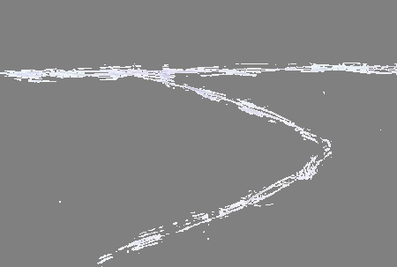
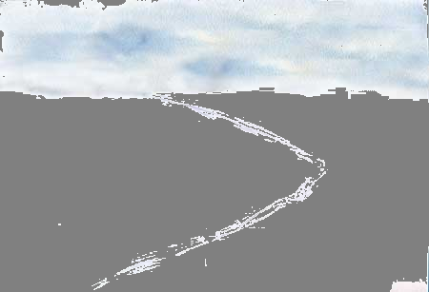
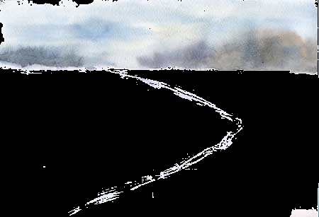
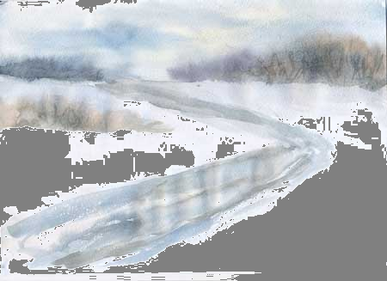
Б) А как вы думаете с чего нужно начинать работу над пейзажем? (Линии горизонта).

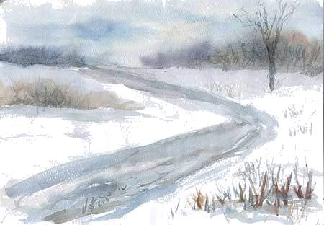
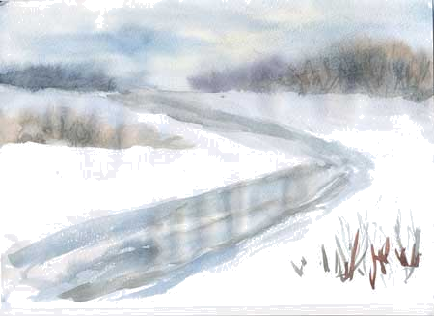
-Сколько этапов работы вы видите? Что будем выполнять на каждом из этапов?
В) Итак, приступим.
1. Наметим карандашом линию горизонта и дорогу.
-Теперь нужно покрыть лист бумаги водой.
2.Рисуем небо.
-Какие цвета мы будем использовать? (холодные оттенки: голубые, фиолетовые, синие). Вверху оно чуть темнее, ближе к линии горизонта цвета светлее.
3.Затем рисуем лес на заднем плане. Краску берем синию и коричневую, смешивайте их.
4.Рисуем дорогу. На переднем плане – дорога будет более темная коричневая, а чем дальше она будет уходить, тем светлее.
-Очень малым количеством краски, лучше сказать – грязной водой чуть затемняем снег на заднем плане. Земля будет у нас бледно-коричневая, при этом ближе к нам земля будет чуть темнее.
5. Рисуем ближние кусты.
6. Тонкой кистью рисуем дерево. Передний план чётче и темнее.
7. Добавляем тени образа человека, идущего по дороге в даль.
V. Итог урока

-Что такое техника по-сырому? Кто может объяснить?
Выставка работ учащихся.
-Ребята, вы настоящие художники! Нарисовали очень красивые картины. А как же мне назвать выставку?
Дети предлагают разные названия ("Весенний привет", "Шаги весны", "Здравствуй весна").

Источники:
http://images.google.com/images- картины И.И. Шишкина
http://images.google.com/images - картины И. Левитана

Дата: 17.04.2012
Учитель:
Методист (Колеошкина С.Н.):

